智能型除湿装置

说
明
书
PED-1000
常州普而达自动化设备有限公司
Changzhou Prada automation equipment Co., Ltd

一、产品简介

智能型除湿装置是采用半导体制冷除湿方式，主动将密闭空间的潮湿空气在风扇的作用下吸入除湿风道，空气中的水汽经过半导体制冷机构后冷凝成水，再通过导水管排出柜体，可以达到很好的除湿效果。通过减低空气中含水量，使相对湿度和绝对湿度同时下降，几乎不提高温度，不产生温差带来的负面影响，从根本上杜绝或减少了事故的发生，也不会因高温而加速柜内器件及柜体的老化。智能型除湿装置把被动防止凝露方式,改为主动引导凝露，有效的防止柜内设备老化、绝缘强度降低、二次端子击穿、材料霉变及钢结构件锈蚀等安全隐患，保证电网安全运行。

设备内部发生凝露引起爬电、闪络事故，一般发生在以下几种情况：一是地区湿度高，天气温度变化大，开关柜底部湿润，有的电缆沟甚至有积水；二是有的开关柜在地下室，湿度高，柜体内温度特别是接近地面的温度低于环境温度；三是有的设备处于暂时停运状态，电气柜内小环境温度就比四周环境温度低，在其表面就极易形成结露，在这种情况下，一旦送电投运，事故就随之发生。 为保证电网系统的安全运行，电气设备的长寿命、安全有效使用，电力系统对柜内防潮、防凝露提出了更高要求。

二、应用范围

1、GIS控制柜、高低压开关柜、环网柜、户外端子箱、机械控制柜、箱式变电站、干式变电站等电气设备；

2、集成电路，硅晶体，液晶器件，陶瓷器件、阻容元件，有源器件，接插件，SMD器件，CPU，计算机板卡防潮储存；

3、物理化学仪器、实验材料、绝缘材料的防潮管理，化学品、药品、食品、纤维、生物制剂的防潮储存。

三、产品特点

1、体积小、重量轻、安装方便快捷；

2、自动运行与手动除湿功能切换和除湿启动值可调；

3、除湿风道主动引凝、排出，有效达到了对电气柜密闭空间防潮除湿的综合治理；

4、湿度传感器24小时实时采样，超出设定启动值自动引凝；

5、湿度设置具有记忆功能，不会因为停开机而消失；

6、故障显示功能，可快速查找故障点保证正常运行；

7、采用专用防潮元件，线路板做了防水处理，外壳采用塑料，保证在潮湿环境下正常工作；

8、屏蔽隔离技术的运用，符合GB / T17626-2008的3级标准，保证能够在强电磁场下工作；

9、除湿引凝管路，可把引凝后的水排出柜外，同时也可采用储液袋柜外收集。
10、具有故障报价功能，有故障 故障报警灯亮

四、功能特点

1、湿度监测及显示功能，除湿阈值可设置；

2、迅速降低开关柜内湿度，水份直接排出柜外；

3、除湿工作控制方式：手动/自动；

五、技术参数
数据名称 | 技术参数 | 数据名称 | 技术参数
工作电源 | AC100~245V | 除湿效率 | 100mL/日  （15W 35℃ RH=80%工况下）
加热功率 | 无 | 除湿温度 | 5℃～45℃
功率 | 15W | 工作温度 | -20℃～60℃
湿度检测范围 | 20%RH～98%RH | 温度检测范围
湿度上限值 | 5%RH～98%RH  (出厂设定65%RH) | 温度下限值
湿度测量精度 | ±3%RH | 温度测量精度
高温报警启动值 |  | 湿度报警启动值 | 50~95%RH  （出厂设定90RH）
外壳材质 | 塑料型材 | 外形尺寸 | 72*88*50厚
净重量 | 0.3kg | 导水管 | 硅胶D8mm 、L1.5m

六、工作原理

智能型除湿装置由电源系统、故障检测系统、送风系统、半导体制冷器、湿度检测控制回路及排水管路组成。

除湿原理：当潮湿空气经风扇吸入后，通过特殊设计的风道流动，先经半导体制冷器降温结露，制冷器的结露在重力作用下滴入引水槽，再由导水管流出柜外。在设定启动值内经过充分循环除湿，使柜内空气湿度降至结露点以下，完成整个防潮引凝加热过程。同时，智能型除湿装置信号采集传感器外置，能实时准确的采集到柜内的真实湿度，保证智能型除湿装置在柜内将要达到凝露条件时提前启动除湿。

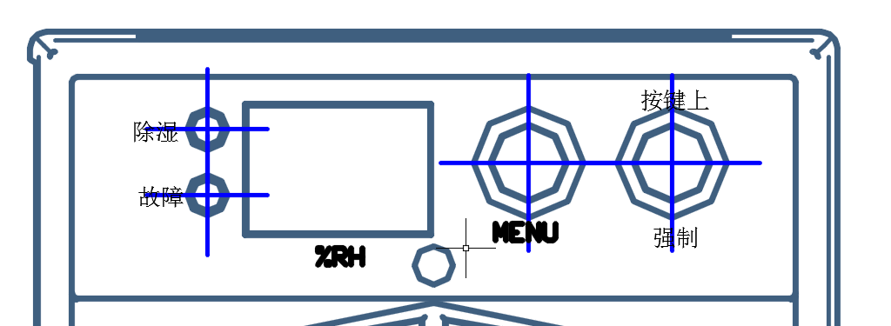
七、显示说明
开机后，除湿装置进入自检状态，
自检完成后， 2位数码管显示湿度值。

八、操作说明
MENU为进入菜单设置键，为增加键/强制。按MENU键设置如下。
- 按MENU键，按加键调节湿度上限值，默认80
- 按MENU键，按加键调节湿度回差值，默认5
- 按MENU键，按加键调节通讯地址，默认01
- 在主界面时按“强制”强制启动除湿排风，再按“强制”变自动（非进入菜单界面）。
- 按MENU键，进入菜单界面，手动/自动起调节参数“+” 作用
注：当湿度大于湿度上限加湿度回差时，除湿器启动工作；
当湿度小于湿度上限减湿度回差时，除湿器停止工作；

九、安装

1、固定在导轨上。安装时抽湿装置必须竖放，出水口朝下；

2、保证抽湿装置前面与其他装置间有大于5cm的空间，来保证正面风扇出风口出风。

3、将出水管一端接入抽湿装置的派送口，用卡箍固定，出水管中间保持顺畅，不得缠绕，以方便排水。另一端通向箱体外面。

4、电源接线端子L/N接上AC220V电源即可（见接线图）。

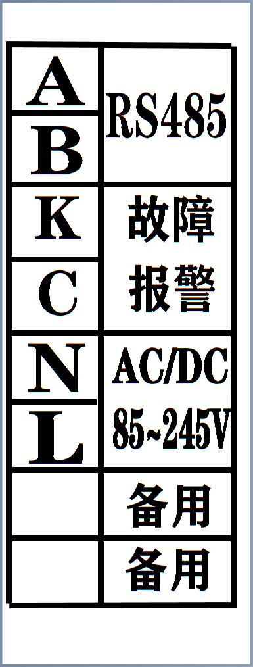
十、安装图 导轨安装

十一、接线图
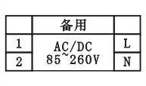

普通款 全功能

十二、质量保证
本产品在交付之日起，提供三年质量保证。在质量保证期内，由于产品质量原因导致的产品损坏，本公司予以免费换新服务，因使用不当等非质量原因造成的损坏，或超过产品质量保证期，本公司予以终身维修和维护，只收取零件费用（如需现场解决需收取技术指导费用）。

十三、装箱清单
 | 装箱清单
1 | 智能型除湿装置 | 1台
2 | 产品说明书 | 1份
3 | 产品合格证 | 1份
4 | 耐高温硅胶排水管 | 1.5米
5 | 水管卡箍 | 1个
6 | 安装支架及螺丝 | 1套
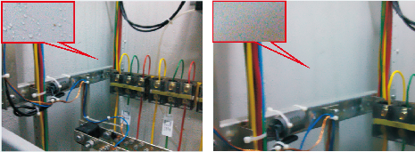
除湿前—柜壁上水珠明显 除湿后—柜壁上无水珠
现场安装示意图 现场安装示意图

常州普而达自动化设备有限公司
Changzhou Prada automation equipment Co., Ltd
开票地址：江苏省常州市天宁区青洋北路143号
网址: http://www.czped.com/
联系方式：电话：张先生 15151996843
微信联系方式：15151996843


